Dimanche 6 Juillet 2025
BROCANTE
Organisée par Guitinières en fête Présence de véhicules à moteur

BULLETIN D'INSCRIPTION
A déposer à la bibliothèque le Samedi matin ou à la mairie dans une enveloppe à l'attention de Guitinières en fête avec vôtre règlement (chèque à l'ordre de « Guitinières en fête »).
Toute réservation sans règlement ne sera pas prise en compte,
A retourner impérativement avant le 28 Juin 2025
Particulier :
* Nom et Prénom :
- Adresse :
- Code Postal : Commune :
- Tél. :
- N° carte d'identité :
Artisan ou commerçant :
- Raison sociale ou commerciale :
- Nom du responsable :
- Adresse :
- Code postal : Commune :
- Tél. : N° registre du commerce :
- N° carte d'identité :
2€ le ml extérieur. Apéritif et café offerts.
3€ le ml intérieur
Je réserve l'emplacement suivant :
Emplacement …...............mètres (extérieur).
(Minimum 5 mètres pour la place du véhicule)

Après inscription, pour l'organisation des emplacements, n'oubliez pas de nous prévenir si un empêchement se présentait à vôtre venue à Cécile : 06.41.43.39.93

Modèle du véhicule : N° d’immatriculation :
Je m'engage à occuper l'emplacement défini ci-dessus.

Fait à : le :

Signature :

-------------------------------------------------------------------------------------------------------
Inscription pour un baptême en voiture
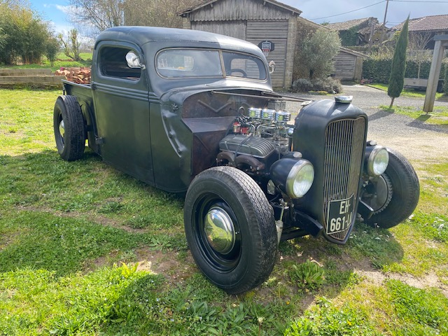
HOT ROD 1938

2 personnes : 15 mn = 20€ rendez-vous place de la mairie
2 Personnes : 30 mn= 30€
Heure souhaitée :
Nom Prénom :

